情報システム専門演習 報告書

（2018年度　後期）

課題番号 　 課題- 7

担当教員名

クラス名（Ａ or Ｂ）　＿＿＿＿＿＿

グループ番号

報告者名 学生番号 氏 名

B16―072 藤井　湧也

B16―079 前田　剛志

―

|  |  |  |
| --- | --- | --- |
|  | 提出期限 | 備 考 |
| 初 |  |  |
| 再 |  |  |
| 再 |  |  |
| 受 |  |  |

**【演習課題-3 本日のレポート課題　ERD】**

図書館情報システムのためのデータベースに関し、全てのエンティティに対して属性の抽出を行った後、最終的なERDを完成させ、レポートとして提出せよ。

なお、できたERDに対し、図書情報の管理（登録、修正、抹消、検索）、会員情報の管理（登録、修正、抹消、検索）、貸出し業務、督促業務、図書予約業務の処理の流れを想定し、実際にこれら処理が実現可能であることを確認すること。

[ヒント]

「図書カタログ」と「図書」については以下のように考える。

1つの書籍が複数冊あることをERD上できちんと表現できなければならない。ここで言う「1つの書籍」のことを「図書カタログ」と呼び、図書館にある1冊1冊の本のことを「図書」と呼ぶことにする。

図書カタログとは、言ってみれば図書の仕様に対応する。たとえば、講義科目：データベースシステムの教科書は以下を使用している。

|  |
| --- |
| タイトル：データベース入門  著者：増永良文  出版社：サイエンス社  ISBN番号：4-7819-1140-4  発行年月日：2006年10月10日 |

この情報は、皆さんが持っているこの教科書に共通の情報であり、物理的に１冊１冊の図書を識別するための情報ではない。一方、図書館がこの図書を３冊所蔵しているとすると、物理的に１冊１冊の図書を識別する必要がある。たとえば、１冊は2007年に購入したもので相当傷んでいる、他の２冊は2009年に購入したものでまだ新しいといったことを管理する必要がある。その一方で、貸出予約は、物理的に１冊の図書を指定して予約する方式はとっておらず、カタログ情報を指定して予約する。たとえば、３冊所蔵している本が３冊とも貸し出されている場合、予約者にはどれか１冊が返却された時点で案内メールが送付される。

以上より、「図書カタログ」と「図書」双方をエンティティとして管理する必要がある。

なお、雑誌については、たとえば月刊誌の場合、毎月の号を別々のカタログIDを付与して管理するものとする。

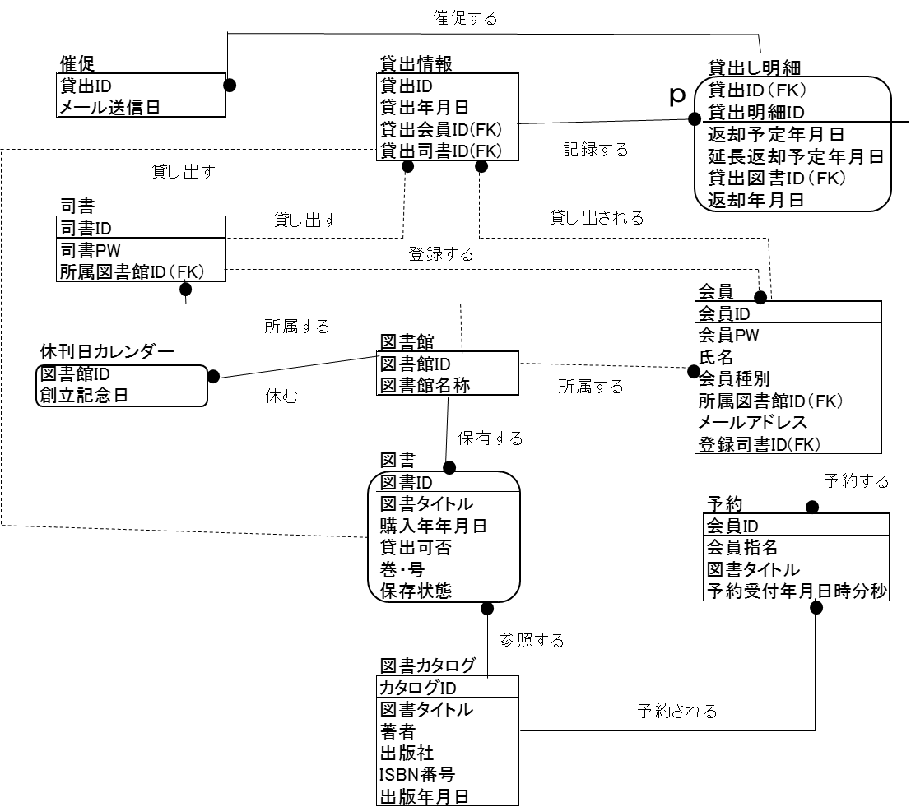

**【演習課題-４ 本日のレポート課題　CRUD図】**

|  |  |  |  |  |
| --- | --- | --- | --- | --- |
| エンティティ | 貸出１ | 貸出２ | 返却 | 図書検索 |
| 貸出情報 | C | C |  |  |
| 貸出明細 | C | C |  |  |
| 催促 |  |  | D |  |
| 司書 | R | R |  |  |
| 休館日カレンダー |  |  |  |  |
| 図書館 |  |  |  | R |
| 会員 | R | R | R |  |
| 予約 |  | D | R |  |
| 図書 | R | R | RU | R |
| 図書カタログ | R | R | R | R |
|  |  |  |  |  |
|  |  |  |  |  |
|  |  |  |  |  |